# Implementação

Neste capítulo será exposta toda a abordagem da implementação de todo o sistema SOL, depois de definido todos os instigadores do projeto e os requisitos segue-se a parte da implementação, iniciando-se com a base de dados para todo o sistema a partir de PostgreSQL.

## Base de dados

Optou-se que a base de dados para a SOL fosse implementada em PostgreSQL, com recurso à plataforma PGAdmin, e posteriormente colocada online através da plataforma Render, para que desta forma seja acessível mais tarde, na implementação da *application programming interface* – doravante API.

### Entidades

A tabela *forma_farmaceutica* refere-se a como o medicamento é, por exemplo, se é em xarope, cápsula, comprimido, entre outras formas. Os medicamentos com o mesmo nome podem ter várias formas de como são administrados, contribuindo para um maior conforto do utente, especialmente no caso de crianças que não consigam engolir comprimidos, o medicamento ter a opção se ser em xarope permite que o utente tome o medicamento de forma mais cómoda.

A injeção dos dados nesta tabela foi efetuada utilizando um ficheiro *txt*, com dados do *Infomed*, filtrados, pois onde o serviço de *host* da base de dados tem um limite de tamanho, sendo necessário salvaguardar espaço.

# Implementação

Durante este capítulo será exposta toda a documentação da implementação do sistema da SOL, incluindo os *mockups* da aplicação.

## *Mock ups*

Começando pela página principal, a partir da Figura 10 onde aqui visualizamos a pagina principal da aplicação web, onde nos dá o livre acesso direto a um registo de cada novo utente que queira se registar na aplicação SOL. Verificamos também o botão de registo, uma introdução ao funcionamento da aplicação e um *count* de quantos médicos, utentes, formulários e consultas se encontram no sistema: Informações detalhadas relativamente a possíveis e futuras duvidas que possam surgir aos utentes, bem como o processo todo desde o devido preenchimento do formulário ate à avaliação do médico

Figura 0 - Primeira parte da página inicial – botão de registo e introdução

Já na segunda parte, na Figura 11, . Está presente também todos os detalhes da equipa médica de cada especialidade, tal como a Dermatologia, Psiquiatria, Cardiologia, Otorrinolaringologia, Ortopedia e Neurologia. E por ultimo uma pequena área alusiva às apreciações dos utentes que já testemunharam e resolveram o seu problema a partir da aplicação.

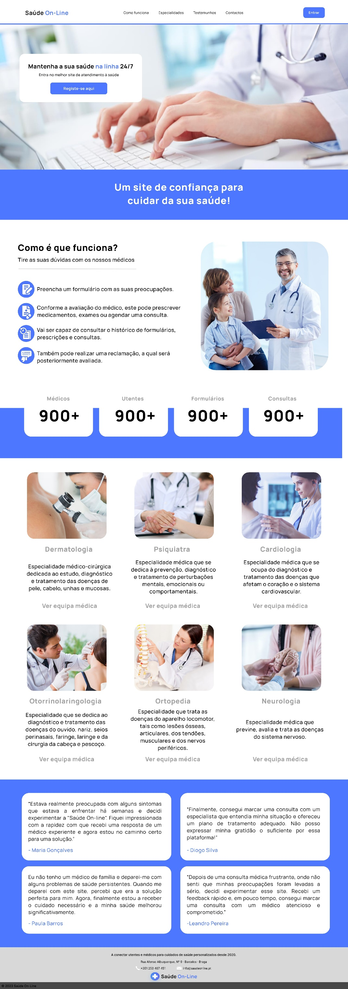

Figura 11 - Segunda parte da página inicial - especialidades e testemunhos

Na Figura 12, a primeira abordagem passa por introduzir o email na pagina inicial, onde este vai remeter diretamente para a própria área do utilizador em questão (Utente, Médico ou Administrativo). Com isto é automaticamente levado o email para a sua própria zona no site.

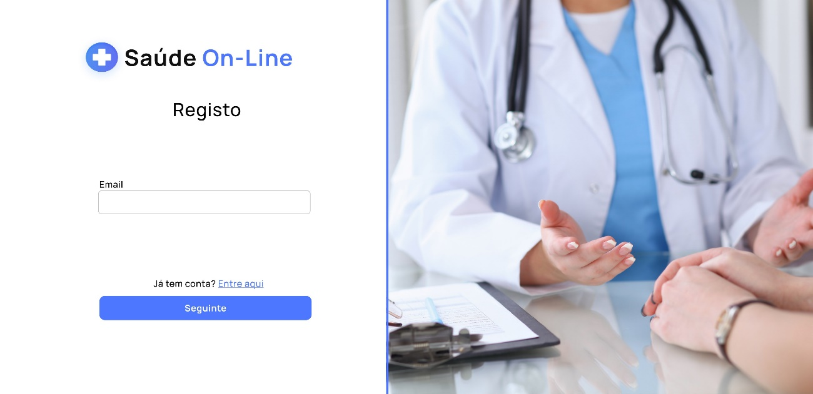

Figura 12 – Registo na aplicação

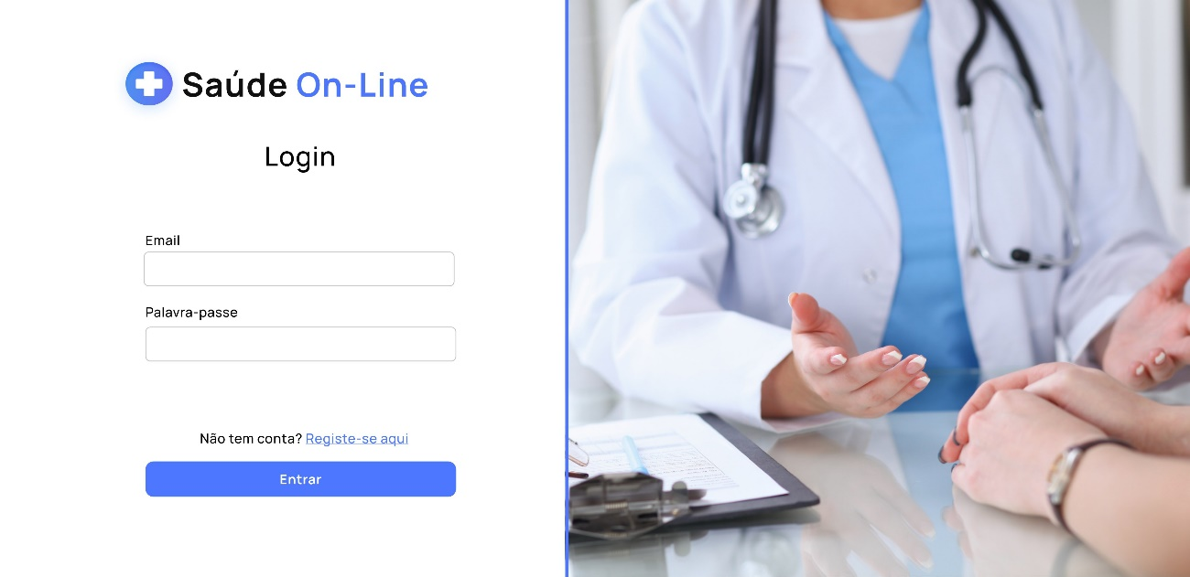Na plataforma do Login, objetivo passa por colocar o devido email e palavra-passe para o acesso à aplicação. Caso não tenha conta poderá fazer o registo com o acesso direto a partir da faixa (Registe-se aqui).

Figura 13 – Login na aplicação

Neste mockup referente à figura 14, podemos visualizar como está a área de trabalho do Administrativo relativamente às reclamações, verificar o nome da pessoa que fez a reclamação bem como o resto de todos os dados do mesmo. Ter acesso também ao médico relativo ao processo de reclamação.

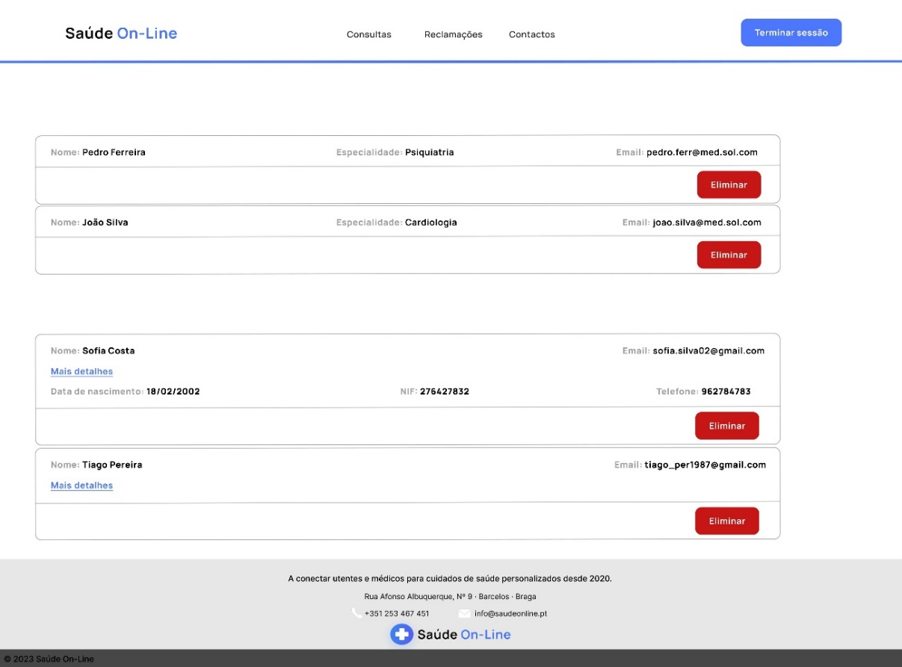

Figura 14 – Página do Administrativo

Visualizamos a partir da figura 15, o mockup referente à pagina principal da área do Administrativo, onde este tem como analise as consultas que foram solicitadas pelos utentes, bem como das devidas reclamações e a possibilidade de responder às mesmas diretamente a partir da pagina.

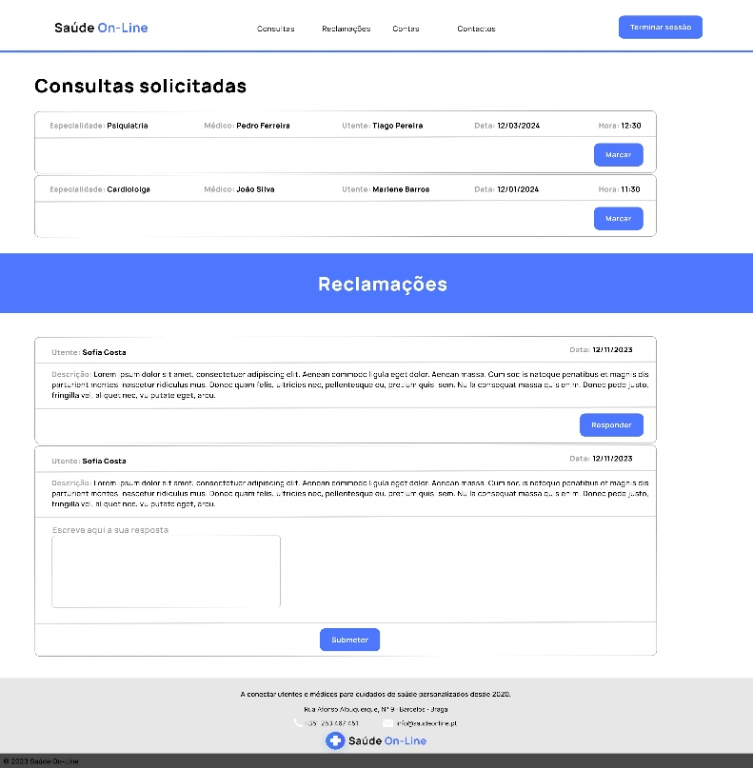

Figura 15 – Página do Administrativo

Neste mockup referente à figura 16, visualizamos a área de trabalho do Médico, este tem acesso aos utentes já atendidos e também aos que tem consulta marcada onde no ato da mesma faz as suas próprias observações e submissões e também aos formulários.

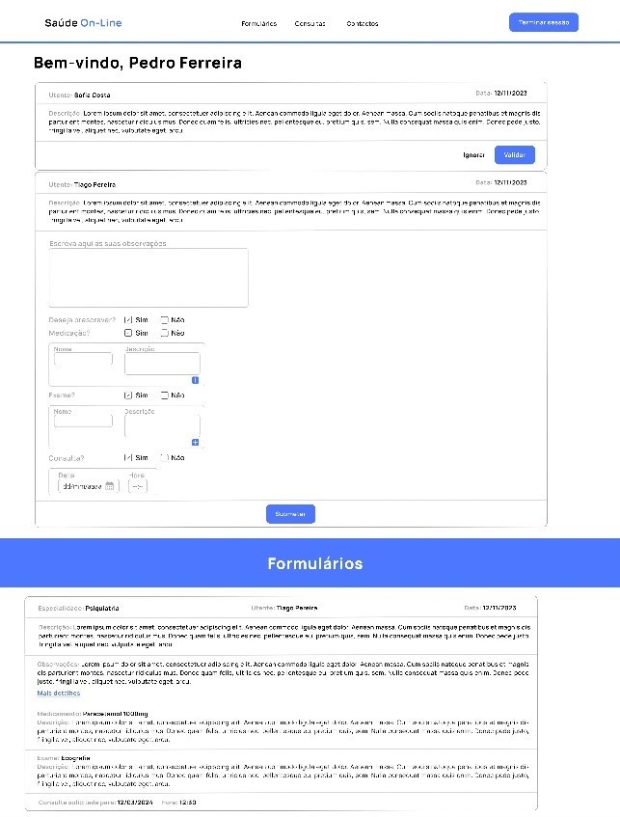

Figura 16 - Página do Médico

Visualizamos a partir da figura 17, o mockup da página principal do Médico, com o seu acesso direto as consultas que ainda não se realizaram e também as que se já realizaram, conseguindo assim aceder a todas as informações já submetidas.

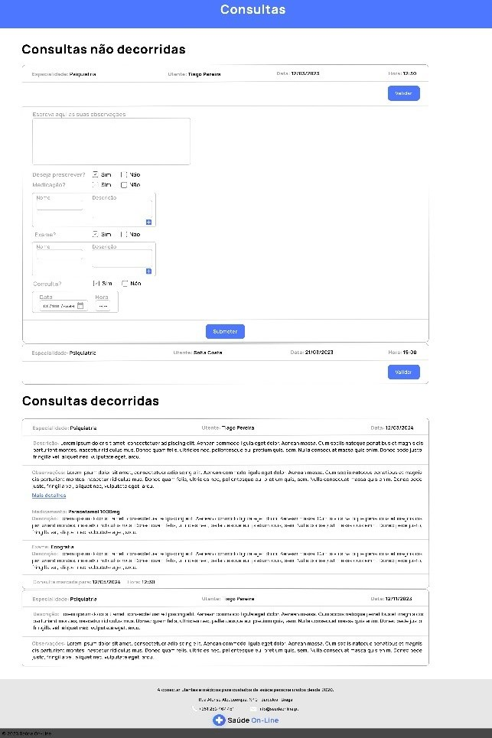

Figura 17 – Página do Médico

Na Figura 18, demonstra a página principal do utente onde este seleciona a sua especialidade consoante a sua necessidade, descrevendo também o motivo do pedido. Visualiza também todos os formulários que já foram aceites e aqueles que ainda aguardam resposta.

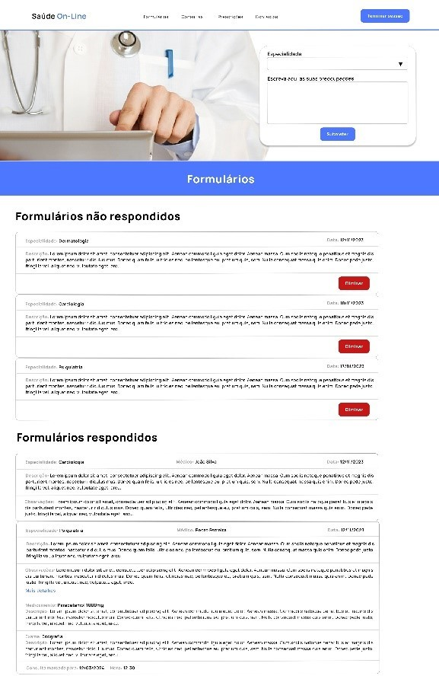

Figura 18 – Página do Utente

A partir da figura 19, observa-se a parte referente à área do utente sobre as consultas já concluídas e as consultas que ainda estão por realizar, tendo também a área alusiva as prescrições emitidas da consulta.

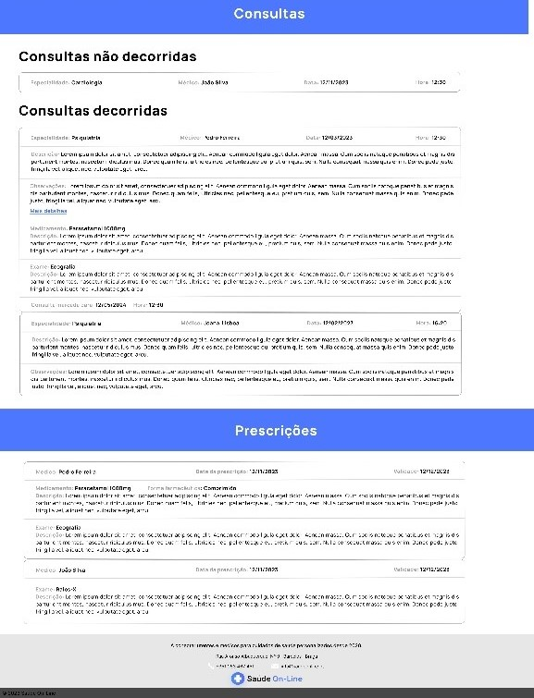

Figura 19 – Página do Utente

Na figura 1 , ilustra a página onde o Administrativo faz o seu registo na aplicação, com o devido email e password

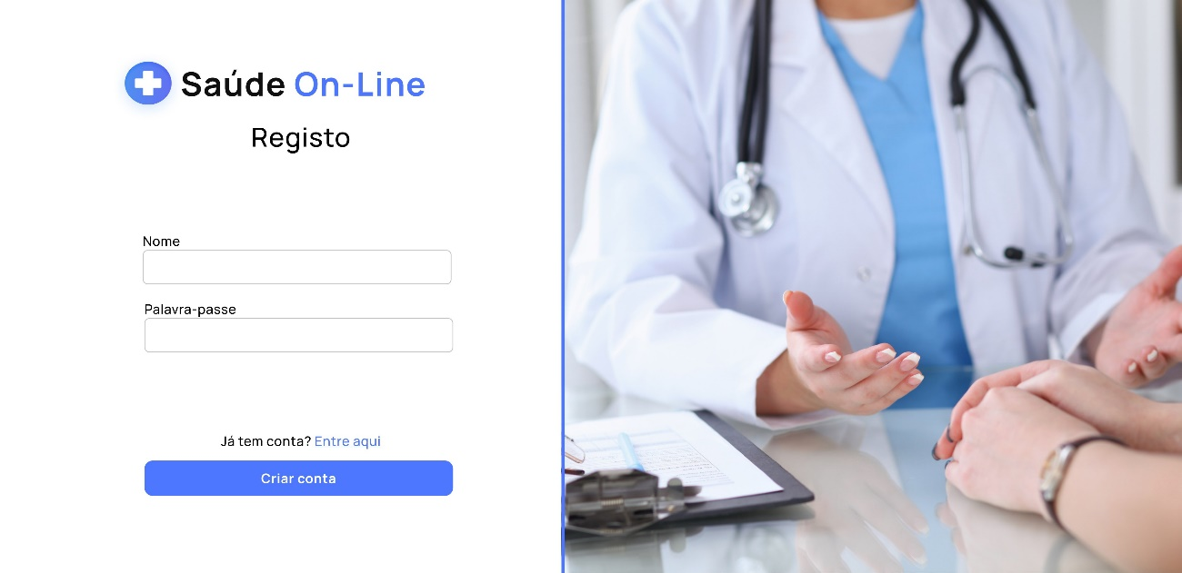

Figura 1 – Registo do Administrativo

Na figura 1 , demonstra como o médico realiza o seu devido registo na aplicação, com email, password e a sua especialidade.

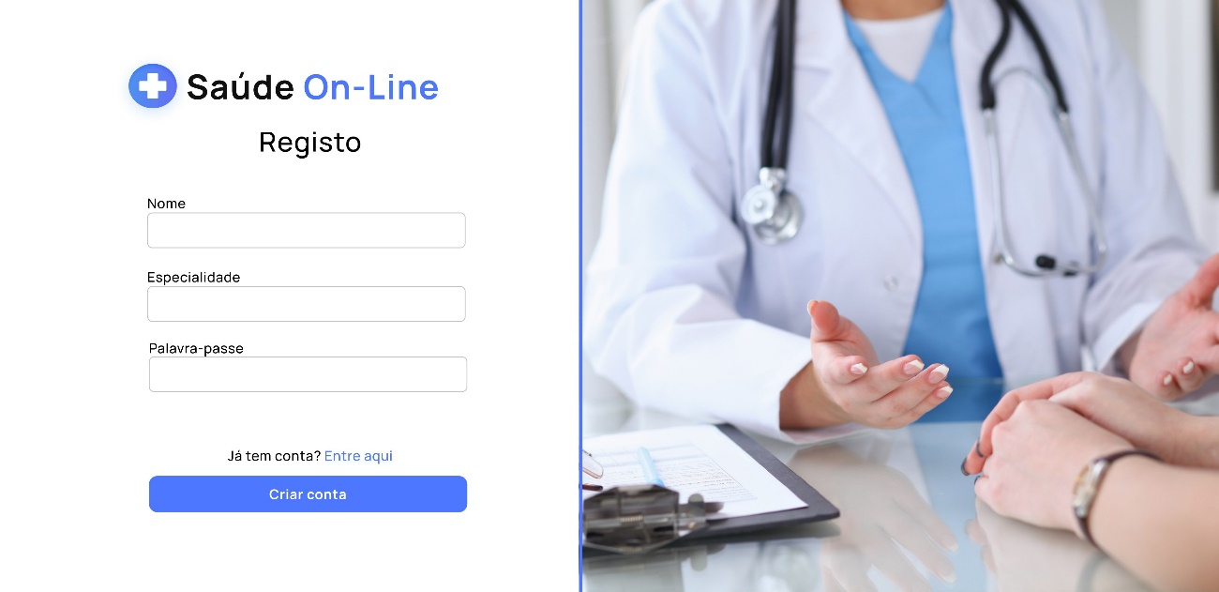

Figura 1 – Registo do Médico

Como podemos observar pela figura 1 , visualizamos a área de registo do Utente, onde este terá que colocar o seu nome, data de nascimento, NIF, numero de telefone e uma password.

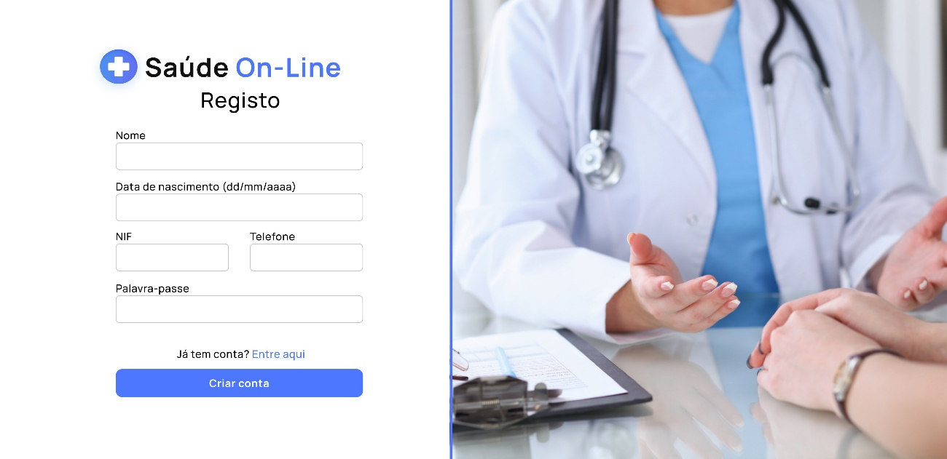

Figura 1 – Registo do Utente